# SCHEMA CABLAGGIO TOTEM

### ARDUINO :

Arduino, è una piattaforma hardware composta da una serie di schede elettroniche dotate di microcontrollore. Questa scheda elettronica mette in correlazione degli stimoli che possono derivare da fonti tra le più disparate, captati e trasmessi da sensori, i quali vengono poi associati a un effetto (output). Con Arduino si possono realizzare in maniera relativamente rapida e semplice piccoli [dispositivi](https://it.wikipedia.org/wiki/Dispositivo_(informatica)) come controllori di luci, di velocità per motori, sensori di luce, automatismi per il controllo della temperatura e dell'umidità e molti altri progetti che utilizzano [sensori](https://it.wikipedia.org/wiki/Sensori), [attuatori](https://it.wikipedia.org/wiki/Attuatori) e comunicazione con altri dispositivi. Il tutto è reso possibile tramite il linguaggio di programmazione di Arduino, basato sul framework di programmazione open source Wiring e il software Arduino, basato sul linguaggio per la codifica Processing, sempre open source.

### ROUTER GSM :

È un piccolo dispositivo leggerissimo, di dimensioni compatte, dotato di una **batteria ricaricabile** e un alloggiamento per una **SIM Card** o una **connessione USB** che può ospitare una comune chiavetta Internet, che funziona da **modem 3G** e ha la particolarità di condividerne il segnale tramite Wi-Fi. Si comporta quindi come un comune **router Wi-Fi**, ma ha la particolarità di essere portatile, funzionare senza una presa elettrica, e di non richiedere particolari configurazioni sui dispositivi che si connettono, poiché si comportano esattamente come il router di casa o in ufficio.

Vantaggi dei router 3G Wi-Fi portatili

I vantaggi sono notevoli. Ne elenco qualcuno:

* l’uso di un router 3G Wi-Fi portatile nonrichiede l’installazione di driver sui dispositivi che si connettono. Trattandosi di un normale accesso Wi-Fi, tutto avverrà con le risorse messe a disposizione dal sistema operativo del dispositivo. Si valica quindi il problema assillante della compatibilità dei driver delle chiavette Internet con i vari sistemi operativi diversi da Windows (Linux, MacOS e via dicendo);
* i dispositivi dotati di semplice connessione Wi-Fi sono generalmente più economici rispetto a quelli dotati di un alloggiamento SIM e modem 3G. Basta pensare alla differenza di prezzo che esiste fra un iPad WiFi e un iPad 3G. Il prezzo di acquisto può variare di diverse centinaia di euro;
* basta un solo piano dati e quindi una sola SIM con conseguente riduzione dei costi di abbonamento ai Provider mobili. Se si opta infatti per un piano dati per PC, possono essere sufficienti 9 Euro al mese per avere una connessione a Internet. Anche l’accesso illimitato (in termini di numero di connessione e ore, ma non in termini di volume) è abbastanza economici: con cifre di poco superiori ai 20 Euro, è possibile avere un piano dati privo di grosse limitazioni e adatto a molti utilizzi;
* la connessione a Internet può essere condivisa fra più utenti: si tratta di un vantaggio innegabile ad esempio per un piccolo gruppo di lavoro. In genere i router 3g wifi portatili permettono di condividere l’accesso fino a 5 utenti;
* la connessione è stabile e veloce: la connessione Wi-Fi infatti è fra le connessioni wireless più efficienti, oltretutto è standard e riconosciuta praticamente da tutti i dispositivi mobili;
* un router 3G Wi-Fi portatile è utilissimo se l’ADSL di casa non funziona, o se ad esempio andate in vacanza e volete seguitare a connettervi a Internet con tutti i device che avete con voi;
* si tratta di dispositivi leggerissimi, che possono trovare comodamente alloggiamento nella vostra borsa o in tasta, grazie al loro peso che non supera i 100 grammi.

È chiaro che qualche limitazione esiste: un problema è rappresentato dall’autonomia di questi dispositivi, che spesso non supera le 6/8 ore. Ma, essendo dotati di una porta microUsb che ne consente anche la ricarica, i router 3G Wi-Fi portatili possono essere ad esempio collegati con un cavetto USB al vostro PC portatile e seguitare a funzionare, oltretutto ricaricandosi anche.

Inoltre un **caricabatterie microUsb** è ormai un elemento comune e condiviso da tanti smartphone e tablet: se ad esempio disponete di un caricabatterie da auto da collegarsi alla presa accendisigari, potrete ricaricare agevolmente il vostro Router 3G Wi-Fi portatile.  
Un altro vantaggio interessante dei router Wi-Fi 3G portatili è rappresentato dall’alloggiamento **microSD** in grado di ospitare una memory card.

Si crea così un piccolo hard disk condiviso fra gli utenti che accedono all’access point Wi-Fi 3G per poter condividere i propri file. Si tratta di una funzione utilissima se si lavoro ad esempio in gruppo o per condividere file fra vari PC senza ricorrere ad una chiavetta esterna.

Il prezzo di acquisto, inoltre, è senza dubbio superiore a quello delle più economiche Chiavette Internet che funzionano su porta USB. I modelli più economici di router 3G Wi-Fi portatili costano intorno agli 80 Euro, ma possono essere acquistati attraverso promozioni e offerte degli Operatori mobili.

### Lettore magnetico :

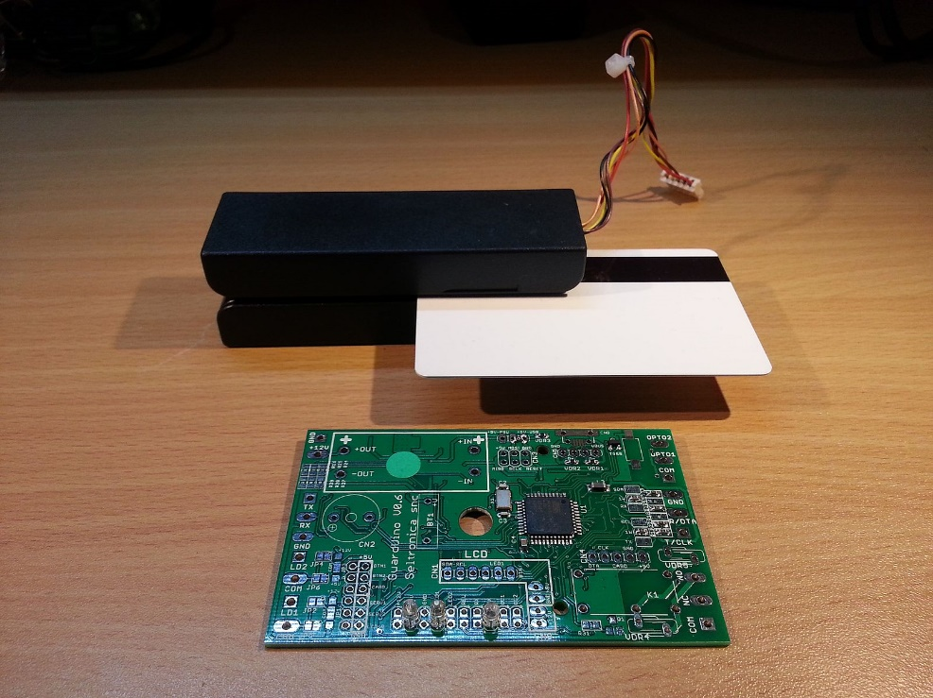

Lettore e codificatore di card con banda magnetica per uso interno, ad alta rapidità di lettura, pratico e maneggevole.

#### **Caratteristiche**

* Legge e codifica tutte e tre le tracce della banda magnetica
* Interfaccia Usb o RS232
* Testine di lettura e codifica separate
* Lo stato è indicato da tre led e un buzzer
* Alimentatore esterno
* La lettura di verifica avviene durante la stessa strisciata di codifica

La **banda magnetica** è generalmente costituita da un singolo strato di PVC e da tantissime particelle [magnetiche](https://it.wikipedia.org/wiki/Magnetismo) di [resina](https://it.wikipedia.org/wiki/Resina_artificiale), dove possono essere memorizzati i dati che vengono impressi termicamente usando le più svariate tecniche di microstampa. magnetiche di resina, dove possono essere memorizzati i dati che vengono impressi termicamente usando le più svariate tecniche di microstampa.

I dati vengono letti tramite la banda magnetica, mentre per imprimerli viene applicato un campo magnetico in prossimità della banda. Esso ha varie applicazioni, come ad esempio nelle carte di pagamento, [bancomat](https://it.wikipedia.org/wiki/Carta_di_debito), [schede telefoniche](https://it.wikipedia.org/wiki/Scheda_telefonica), [codici fiscali](https://it.wikipedia.org/wiki/Codice_fiscale) e in altri sistemi di riconoscimento/[autenticazione](https://it.wikipedia.org/wiki/Autenticazione)., bancomat, schede telefoniche, codici fiscali e in altri sistemi di riconoscimento/autenticazione.